HET LEVEN UIT EEN DAG

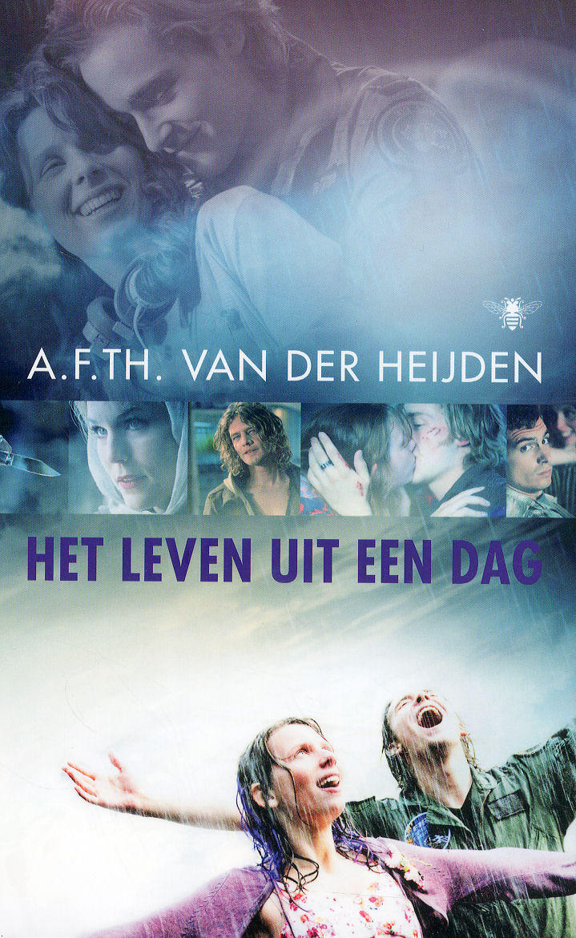

Inhoud

1. Samenvatting van het boek 2

2. Verhaalanalyse 2

3. Informatie over de schrijver 3

4. Eigen mening over het boek 3

5. Bronnen 3

# Samenvatting van het boek

Het boek dat ik heb gelezen, “het leven uit een dag”, gaat over een wereld waarin het leven maar een dag duurt.

In het verhaal volg je Benny Wult, die aan het begin van het boek afscheid neemt van zijn moeder, hij zal haar nooit meer terug zien, hij vertrekt naar school, wetende dat als hij terug komt, dat hij veel ouder zal zijn, en zijn moeder gestorven.

Op school word er als eerst aan de lezer uitgelegd waarom dat dit afscheid het eerste, en het laatste was.

De leraar vertelt dat het gehele leven enkel een dag duurt, en dat je dit leven goed moet leven, want als je dood gaat, ga je naar de hemel, of de hel.

De hemel is een paradijs, maar de hel, is de wereld van de herhaling, waarin men tot in de eeuwigheid de liefde zal moeten bedrijven.

Ook legt de leraar uit dat iedereen maar eens in zijn leven de liefde kan bedrijven, bij de man zal direct hierna het geslachtsorgaan beginnen met afsterven, bij de vrouw begint dit zodra het kind geboren is.

# Verhaalanalyse

Aan het begin vond ik het verhaal heel vaag, dit kwam vooral omdat ik nog moest wennen aan het feit dat het gehele leven zich in een dag afspeelt, en dat de personages dus veel sneller ouder worden.

Ook komt er richting het einde van het verhaal een moment dat de twee hoofdpersonages opgepakt worden en de doodstraf krijgen, beide worden doormiddel van de elektrische stoel ge-executeerd.

Benny komt terecht in de wereld van de herhaling, het ziet er uit als dezelfde wereld als waar hij zijn leven had doorgebracht, waar hij de zon op had zien komen toen hij een kleuter was, en weer onder had zien gaan als zijn laatste wens voor de executie.

In deze wereld van herhaling, komt hij zijn slachtoffer tegen, de man die ze had vermoord.  
De man legt hem uit dat hij in deze wereld ervoor kan kiezen om niks te doen, en zich eeuwig te vervelen, of hij kan ervoor kiezen om met iedere vrouw die hij tegen komt de liefde te bedrijven, dat is de enige manier waarop hij dichter bij Gini kan komen.

Gini is de vrouw die hij op school had leren kennen, Benny had voor hij naar school vertrok voor altijd afscheid genomen van zijn ouders, en had op school Gini ontmoet, na school waren zij volwassen, en hebben een kind gekregen.

Ook kon hij zo dichter bij andere dierbaren komen, zoals zijn moeder, waartegen hij afscheid heeft moeten nemen als kind.

# Informatie over de schrijver

Adrianus Franciscus Theodorus van der Heijden, schrijft boeken sinds 1978, en schrijft vandaag de dag (2019) nog steeds.

Adri heeft een aanklacht gehad van Peter Koelewijn voor een beschrijving in een van zijn romans van een viswinkel, deze beschrijving kwam overeen met de winkel van Peter, Adri is vrijgesproken.  
De rechter stelde dat een auteur de rechten heeft om feiten en fictie te mengen in een verhaal.

# Eigen mening over het boek

Ik vond persoonlijk het boek niet prettig om te lezen, het verhaal was weliswaar heel goed, maar de manier waarop het verteld word vind ik niks.

Ook is lezen in het algemeen niet bepaald mijn grootste hobby…

Ik vond het wel heel leuk dat het besef van tijd heel anders is in het verhaal.  
Alle momenten die iemand meemaakt, maakt hij maar een keer in zijn leven mee.

Zo is de kijk op het leven door de personages heel anders dan die van de meeste mensen in onze wereld.

# Bronnen

<https://nl.wikipedia.org/wiki/A.F.Th._van_der_Heijden>

<https://www.google.com/search?q=het+leven+uit+een+dag&client=firefox-b-d&source=lnms&tbm=isch&sa=X&ved=0ahUKEwjr5JPWk-zkAhVN46QKHTvUAvMQ_AUIESgB#imgrc=6LY_6rPiWqM_HM>: